幼儿一日生活

2024.9.29 星期六 晴天

**今日出勤：**今天共有22人来园。

**一、户外活动**

今天操场大班在户外拍摄视频，所以未户外。

**二、集体活动——建构：《红旗》**

“10月1日”国庆节是祖国妈妈的生日，孩子们一起来建构红旗来庆祝国庆节的到来，孩子们可以独立完成，也可以两两合作完成哦！

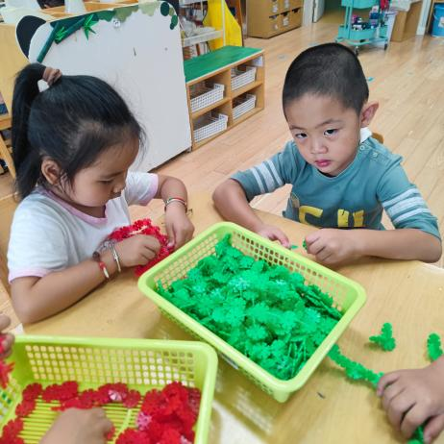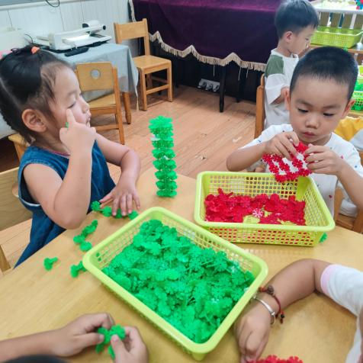

可以独立完成，也可以合作完成哦！

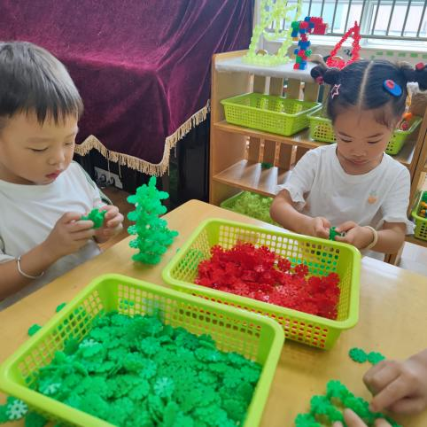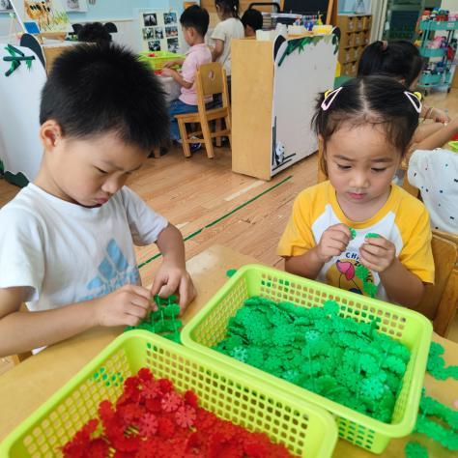

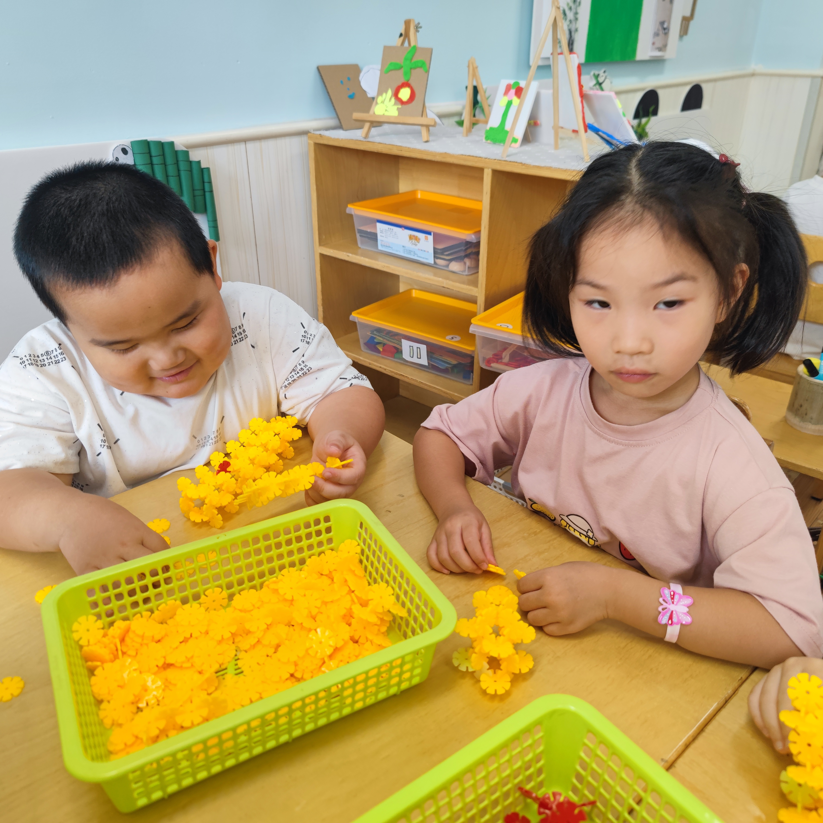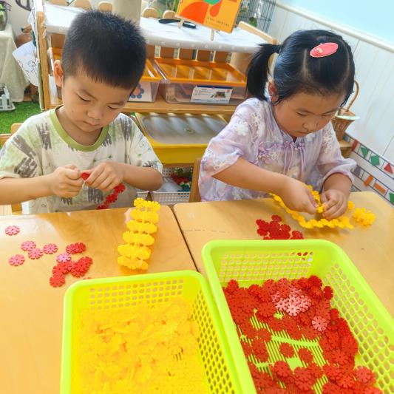

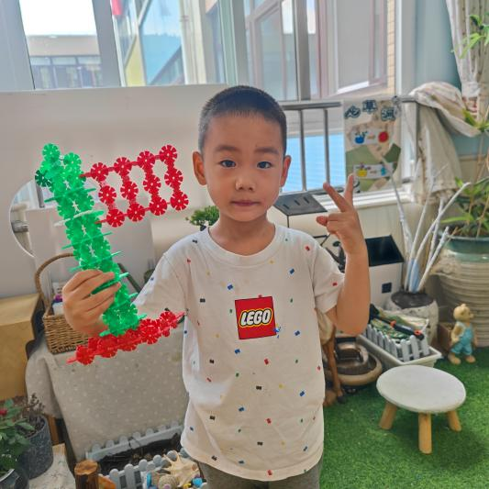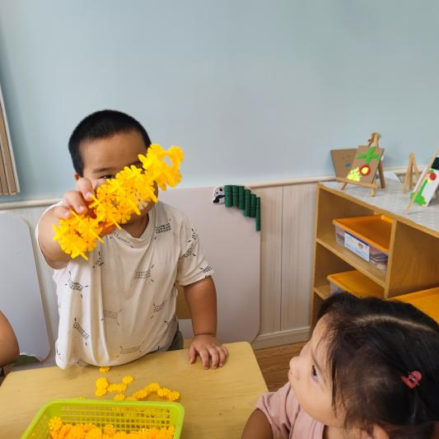

瞧！我是独立完成的哦，其他人要加油啦！

**三、区域游戏活动**

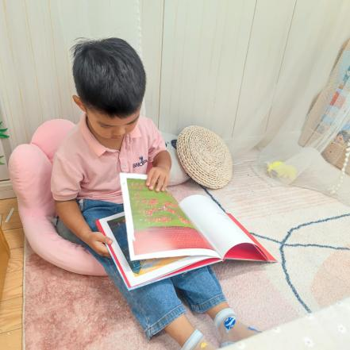区域游戏时间到了，宝贝们选择了自己喜欢玩的区域，对于新玩具都很很强的好奇心和探索欲望。

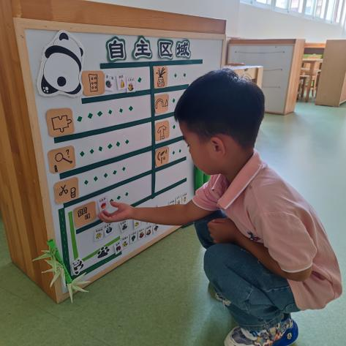

制定计划。

根据计划来进行游戏。

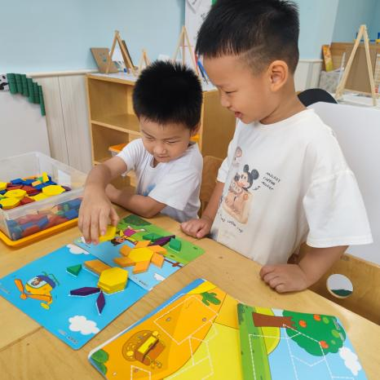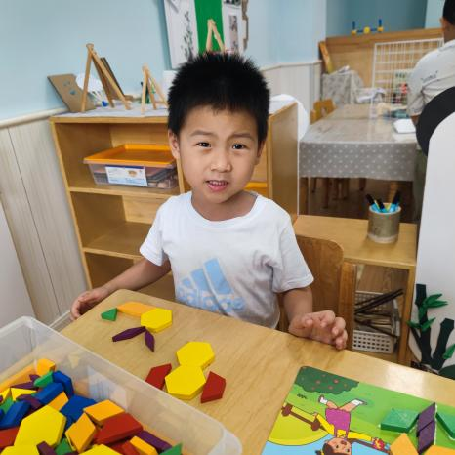

我来帮你吧！

看，这是我自己想到的新玩法哦!

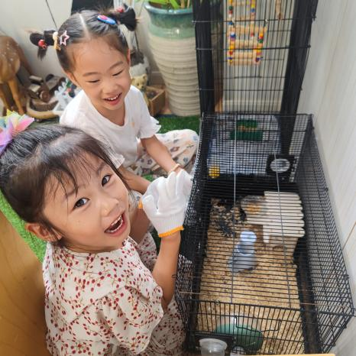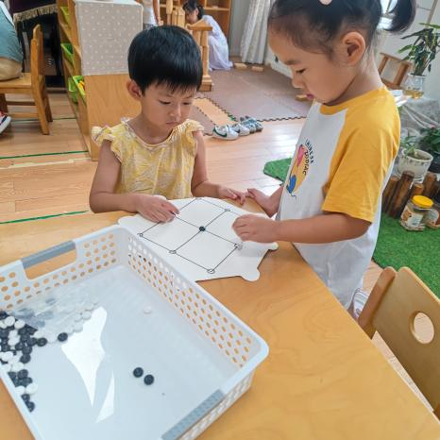

三子棋进行时，看谁先赢？

今天增加了手套根据哦！

**四、今日食谱**

